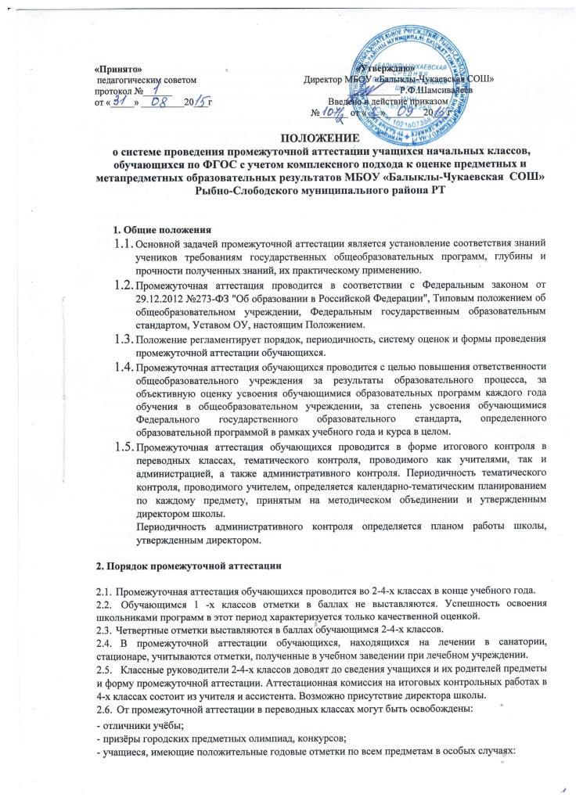
- по состоянию здоровья согласно заключению медицинской комиссии;
- в связи с экстренным переездом в другой населённый пункт, на новое место жительства;
3) по семейным обстоятельствам, имеющим объективные основания для освобождения от
итоговых контрольных работ.
2.7. Промежуточная аттестация проводится согласно учебному плану образовательного учреждения.
2.8. На педагогическом совете обсуждается вопрос о формах проведения промежуточной
аттестации; доводится до сведения участников образовательного процесса сроки и перечень
предметов, по которым проводятся письменные контрольные работы.

3. Формы и методы оценки обучающихся по ФГОС.
- Промежуточная аттестация (итоговый контроль) в переводных классах может проводиться в следующих формах: итоговая контрольная работа, тестирование и другие формы.
- В связи с переходом на ФГОС НОО второго поколения производить следующие мероприятия по оценке достижений планируемых результатов:
• Оценивать личностные, метапредметные, предметные результаты образования обучающихся начальных классов, используя комплексный подход.
- Организовать работу по накопительной системе оценки в рамках «Портфеля достижений » («портфолио») обучающихся 1 - 4-х классов.
- Итоговую оценку выпускника начальной школы формировать на основе накопленной оценки по всем учебным предметам и оценок за выполнение трёх итоговых работ (по русскому языку, математике и комплексной работе на межпредметной основе).

- Итоговая отметка за начальную школу (решение о переводе на следующую ступень образования) принимается на основе годовых предметных отметок в журнале и на основе всех результатов (предметных, метапредметных, личностных, учебных и внеучебных).
- Новые средства, формы и методы оценки должны обеспечить комплексную оценку результатов (личностные, метапредметные и предметные результаты). Педагог сводит все данные диагностик в простые таблицы образовательных результатов. Все помещаемые в таблицах отметки являются необходимым условием для принятия решений по педагогической помощи и поддержке каждого ученика в том, что ему необходимо на данном этапе его развития.

4. Система оценки результатов ФГОС

4.1. Результаты ученика - это действия (умения) по использованию знаний в ходе решения задач
(личностных, метапредметных, предметных). Отдельные действия достойны оценки (словесной
характеристики), а решение полноценной задачи - оценки и отметки (знака фиксации в
определенной системе).
4.2. Оценка ставится за учебную задачу, показывающую овладение конкретным действием
(умением).
- В соответствии с требованиями ФГОС вводятся «Таблицы образовательных результатов».
- Необходимо три группы таблиц:
- таблицы ПРЕДМЕТНЫХ результатов (табель успеваемости);
-таблицы МЕТАПРЕДМЕТНЫХ результатов (регулятивные, познавательные, коммуникативные);
- таблицы ЛИЧНОСТНЫХ (неперсонифицированных результатов);
4.5. Типы оценок - текущие, при изучении новой темы, за тематические проверочные
(контрольные) работы (отметки выставляются обязательно всем ученикам) с правом пересдачи
хотя бы один раз.
4.6. Определение итоговых оценок:
- предметные четвертные оценки/отметки определяются по таблицам предметных результатов (среднее арифметическое баллов), которые отражены в электронном журнале;
- итоговая оценка за ступень начальной школы определяется на основе положительных результатов, накопленных учеником в «Портфеле достижений», а также на основе итоговой диагностики предметных и метапредметных результатов.
4.7. Итоговая оценка за ступень начальной школы - это словесная характеристика достижений
ученика, которая создается на основании трех показателей:
- комплексной накопленной оценки (вывода по «Портфелю достижений» - совокупность всех образовательных результатов);
- результатов итоговых диагностических работ по предметам начальной школы;
- результатов диагностических исследований за курс начальной школы и итоговой комплексной межпредметной диагностической работы (уровень метапредметных действий с предметными и надпредметными знаниями).

4.8. В первом классе вместо балльных отметок допустимо использовать только положительную и
не различаемую по уровням фиксацию.

5. Обязанности участников образовательного процесса

5.1. Руководитель общеобразовательного учреждения (его заместитель по учебно-воспитательной работе) обязан:
- на педагогическом совете обсудить вопрос о формах проведения промежуточной аттестации и итоговых работ обучающихся;
- довести до сведения участников образовательного процесса сроки и перечень предметов, по которым проводятся письменные итоговые работы по единым текстам, разработанным государственными или муниципальными органами управления образованием;
- утвердить расписание итоговых аттестационных работ;
- решить вопрос об освобождении обучающихся от итогового контроля и провести их аттестацию на основе текущей аттестации;
- представить анализ итоговых работ обучающихся на методическое объединение и педсовет.

6. Порядок перевода обучающихся.
- Перевод обучающихся в последующий класс осуществляется при положительных итоговых оценках.
- Обучающиеся, не справляющиеся с учебной программой, должны быть направлены на ПМПК, которая выдает решение о дальнейшем обучении ученика.

